证券行业促进乡村振兴公益行动
2022年县域经济调研报告

报告名称：中泰证券助力县域经济乡村振兴发展研究

调研县域: 陕西省柞水县

牵头调研单位: 中泰证券股份有限公司

联合调研单位:

调研组负责人: 郭永利

调研组成员: 朱丽华、张翠敏、王书忠

中国证券业协会
2022年8月

中泰证券助力县域经济乡村振兴发展研究
——以陕西省柞水县为例

摘 要：本文在充分认识柞水县域经济发展现状的基础上，分析了县域经济发展在实现乡村振兴的过程中存在的问题。通过中泰证券在柞水县落实乡村振兴战略的具体做法，结合当地特色产业发展，提出因地制宜，助力乡村振兴的措施和建议。
关键词：乡村振兴；特色产业发展；金融帮扶；证券业举措

目录
一、基本情况 1
二、县域经济发展概况 1
三、县域经济发展中存在的问题 3
（一）消费贡献相对不足，主要源于收入提升有限 3
（二）农业产业化水平不高 4
（三）新型职业农民队伍薄弱 4
（四）乡风文明建设有待加强 4
四、证券业助力乡村振兴的举措 5
（一）借助国内多层次股权融资市场，助力乡村企业直接融资 6
（二）推动债权融资 6
（三）助力乡村发展特色产业 7
五、中泰证券助力柞水县产业振兴做法 7
（一） 现场调研，精确对接实际需求 8
（二） 积极推进金融帮扶，为贫困地区引进活水 8
（三） 因地制宜，助力乡村发展特色产业 9
（四） 推进生态帮扶，提升县域的生态环境质量 10
（五） 以实践项目为依托深入落实智力帮扶，促进帮扶县域的就业培训 10
（六） 多种方式开展捐资助学活动 11
（七） 开展消费帮扶，进一步促进乡村产业发展 12
六、下一步措施和建议 12

一、基本情况
柞水县地处陕西南部、商洛西部，因境内盛产柞树而得名，古为京畿长安重要门户，素有“秦楚咽喉”“终南首邑”之称，县域面积2332平方公里，辖8镇1办65个村17个社区，总人口13.7万，原有建档立卡贫困人口13534户42579人，2014年初贫困发生率为44.04%，2020年2月，省政府批准柞水县整县摘帽。
近年来，柞水县认真学习贯彻习近平总书记关于扶贫工作的重要论述和来陕考察重要讲话重要指示，深入贯彻落实中央关于脱贫攻坚工作决策部署和省委、省政府工作要求，始终把打赢脱贫攻坚战作为最大政治任务、重要发展机遇和第一民生工程，坚持以脱贫攻坚统揽经济社会发展全局，尽锐出战、聚力攻坚，精准施策、精细绣花。2017年柞水县被省委、省政府授予“脱贫攻坚工作先进县”，2018年至2021年连续四年被表彰为陕西省脱贫攻坚工作“综合评价好的县区”，县委被中共中央、国务院表彰为“全国脱贫攻坚先进集体”、被省委表彰为“全省干事创业好班子”，脱贫攻坚战取得了全面胜利。

二、县域经济发展概况
2021年，柞水县生产总值97.27亿元，同比增长10.1%，增长率居商洛市第一；社会消费品零售总额10.76亿元，同比增长11.3%，居全市第二；全县财政总收入4.28亿元，同比增长7.2%；农林牧渔业总产值16.9亿元、增加值8.81亿元，两项指标同比增长率均达到6%；城乡居民人均可支配收入2.96万元和1.14万元，分别增长7.6%、11.1%。

图1 柞水县2020/2021年各项主要经济指标对比
2021年，全县以扩投资、稳增长，激发高质量发展为动力，落实落地各项发展规划：一是深化“项目建设提升年”活动，推行项目“六包”责任制，统筹抓好项目谋划、引进和建设，云山湖森林康养度假区、大西沟800万吨菱铁新材料、曹坪抽水蓄能电站被列为全市“双九”重大项目，全年105个重点项目完成投资112.8亿元，年计划完成率达103.5%。招商到位资金149.68亿元，争取财政专项资金和专项债券资金11.2亿元，通过招商引资为高质量发展注入了强大动能。二是深入开展“百人帮百企”活动，创新探索“五上”企业奖励办法，实现减税降费额1.32亿元，新培育市场主体1327户，新增“五上”企业40家，本县企业盘龙药业被评为陕西省“专精特新”中小企业，全县规模以上工业总产值和增加值分别同比增长29.1%、15.4%。园区配套设施建设提速,新建工业标准化厂房3.28万平方米，引进陕西万银等入园企业8家，大西沟省级绿色矿山创建扎实推进，商洛市矿业发展“五化”建设现场会在柞水县召开。三是优化旅游要素配置，加快精品景区建设，飞跃终南等涉游体验项目建成运营，旅游宣传持续加强，《爷爷的牛背梁》在京上映，全县3条乡村休闲游线路入选陕西省乡村游精品线路，被国际旅游联合会授予“最美中国旅游县”称号。商贸物流、餐饮住宿、康体养生等业态蓬勃发展，国家电子商务进农村综合示范县创建扎实推进，柞水县电子商务中心入选全省小微企业创新创业基地，全县服务业增加值增长6.9%。

三、县域经济发展中存在的问题
近年来，柞水县脱贫攻坚战取得了全面胜利，但在实现乡村振兴的过程中，仍存在一些固有顽疾亟待解决。
（一）消费贡献相对不足，主要源于收入提升有限
2021年，柞水城镇常住居民人均可支配收入29600元，同比增长7.6%；农村常住居民人均可支配收入11430元，同比增长11.1%。近年来，柞水县城乡居民收入虽平稳上涨，但较全省平均水平仍有距离。当地农村居民人均可支配收入只有全省平均水平的77%，而城镇居民人均可支配收入不足全省平均水平的73%。较低的人均可支配收入在客观上限制了柞水城乡居民的消费能力，县内需增长缺乏收入基础。
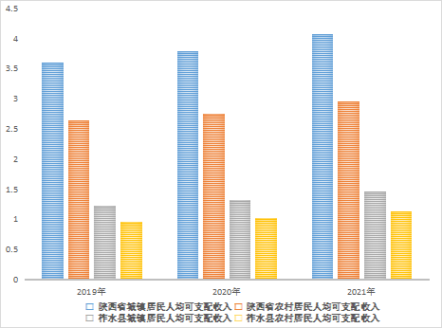
图2 陕西省与柞水县城乡居民人均可支配收入对比
（二）农业产业化水平不高
虽然县内新型农业经营主体数量不断增加，但农业经营总体规模偏小、产业链条较短、农产品附加值不高、市场竞争力不强、辐射带动力不大，农业产业化进程仍需进一步加快。
（三）新型职业农民队伍薄弱
新型职业农民队伍培育和培训力度不够，新时代乡村振兴的思维意识不强，发展的大局观念不强，发展的长远眼光不足，存在“见子打子”、“单兵作战”的传统方式，不适应新时代生产力发展水平，缺乏现代化生产经营管理能力。对于提高农业劳动者的思想道德素质和科技文化素质，使农业劳动者熟悉农业生产的相关政策和法律知识，掌握农业实用新技术，提高劳动新技能，培育现代化农业新思想，融入现代化农业发展新进程的需要十分迫切。
（四）乡风文明建设有待加强
部分村民的自治意识、自我管理的能力不强，没有形成良好的卫生习惯意识，部分农村存在娱乐活动单一、文化阵地建设滞后、示范带动作用发挥不充分等问题。推动移风易俗、进行法治德治教育、丰富文化活动、深化文明创建的工作力度仍需进一步提升。

四、证券业助力乡村振兴的举措
2015年国务院发布的《中共中央国务院关于打赢脱贫攻坚战的决定》明确表示要加大金融扶贫力度。此后，证监会和证券业协会等行业监管机构、自律组织都出台了相关规定。2016年8月，中国证券业协会发出倡议：开展“一司一县”结对帮扶行动，每家证券公司至少结对帮扶一个国家级贫困县。证券行业按照证监会统一部署，积极响应协会发起的“一司一县”行动倡议，认真履行社会责任，持续加大公益投入。102家证券公司结对帮扶的307个国家级贫困县在2020年全部脱贫摘帽，5年来累计公益性支出27.6亿元。行业目前已有20家证券公司参与设立公益基金会20个，累计捐赠资金达15.6亿元；共有46家证券公司出资设立35只公益基金，累计规模超过2.5亿元。证券行业开展公益项目涵盖扶贫济困、生态保护、抗疫救灾、助医助学等领域，公益事业活动已初具规模，为接续助力乡村振兴、促进共同富裕积累了实践经验。
2021年10月29日，证券行业促进乡村振兴公益行动启动仪式在京举行。52家证券公司签署《证券行业促进乡村振兴公益行动发起人协议》，首期承诺公益投入3.3亿元，将以巩固“一司一县”脱贫成果为重点，开展专业服务和公益活动，助力乡村振兴，促进共同富裕。截至目前，共有102 家证券公司结对帮扶 323 个脱贫县。其中，54 家证券公司结对帮扶70个国家乡村振兴重点帮扶县。
图3 证券公司“一司一县”结对帮扶个数
作为资本市场重要参与机构之一，证券公司结合行业特征和自身优势，通过各类专业化措施并举，助推乡村企业发展：
（一）借助国内多层次股权融资市场，助力乡村企业直接融资
我国目前的股权融资市场已经较为完备，包括主板 市场、创业板、科创板、北交所、新三板、区域股权交易中心以及其他场外交易市场。在过往扶贫经验的基础上，证券公司综合运用承销保荐、并购重组、财务顾问等手段，为贫困地区企业规范公司治理、改善融资状况提供专业服务。例如：中泰证券保荐承销的陕西盘龙药业集团股份有限公司在深圳证券交易所挂牌上市，发行股票2167万股，成功募集资金2.17亿元，为其生产线扩建、研发中心扩建、营销网络扩建及信息系统升级建设等项目建设提供了资金支持。
（二）推动债权融资
目前，中国债券市场总存量已经超过了120万亿元，充分利用债券市场融资对于乡村振兴尤其重要。例如，中泰证券主承销贵州省黔南州停车场专项债项目，募集资金全部用于黔南州城市风景区旅游集散中心停车场及配套设施建设；中泰期货在黑龙江桦川县等地推进农产品期货+保险等多个项目，推动贫困地区经济与资本市场深度对接，以点带面推动当地经济可持续发展。
（三）助力乡村发展特色产业
证券业助力贫困地区打造特色产业品牌，协助贫困地区发展特色产业，实现转型升级。证券公司深耕资本市场，凭借其投行业务、研究业务经验带来的对市场走势、行业经济发展方向的深刻认知，在助力贫困地区品牌经济发展的过程中，着力在特色产业项目上下功夫。根据各贫困地区的资源特点因地制宜，积极探索可复制、收益高的贫困地区企业发展模式，激发贫困县的内生动能，帮助贫困地区企业规范公司治理，协助贫困地区发展特色产业，带动当地经济发展和脱贫致富。

五、中泰证券助力柞水县产业振兴做法
产业振兴是乡村振兴的物质基础，乡村产业振兴，就是要形成绿色安全、优质高效的乡村产业体系，为农民持续增收提供坚实的产业支撑。自中证协提出“一司一县”结对帮扶贫困县行动、证券行业促进乡村振兴公益行动后，中泰证券第一时间积极响应，始终以高度的政治责任感和社会使命感，以满腔的热情和扎实有效的措施，积极投入到结对帮扶工作之中。截止到目前，中泰证券已与15个欠发达县区签约乡村振兴结对帮扶协议。

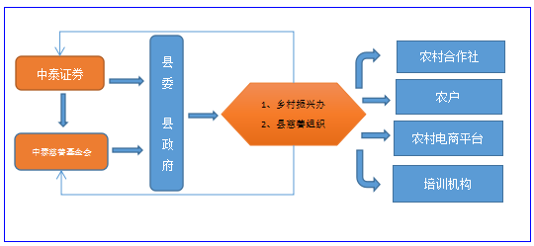
图4 中泰证券促进乡村振兴公益行动流程图

现场调研，精确对接实际需求
为确保产业振兴工作精准有效，中泰证券高管团队多次带队前往柞水县进行考察，深入了解当地经济社会发展情况，与当地政府、企业、农民进行座谈、交流，积累了大量第一手资料。中泰证券分别从金融帮扶、产业帮扶、智力帮扶、生态帮扶、消费帮扶等方面入手，大力推动当地经济发展。

积极推进金融帮扶，为贫困地区引进活水
2017年11月16日，中泰证券保荐承销的陕西盘龙药业集团股份有限公司在深圳证券交易所挂牌上市。发行股票2167万股，发行市盈率22.98倍，发行价格为10.03元，成功募集资金2.17亿元，为其生产线扩建、研发中心扩建、营销网络扩建及信息系统升级建设等项目建设提供了资金支持。盘龙药业是习近平总书记在深度贫困地区脱贫攻坚座谈会后全国首家深度贫困地区上市企业，是陕西省商洛市第一家上市公司，也是陕西省贫困县第一家上市公司。盘龙药业的成功上市直接带动9000余人脱贫致富，为深度贫困地区企业树立了标杆。
2022年3月，中泰证券为解决盘龙药业高管资金需求，提供股票质押服务，实现融资8582万元。
2022年4月，中泰证券保荐承销的陕西盘龙药业集团股份有限公司可转债成功上市，募集资金2.76亿元。这也是中泰证券自2017年助力盘龙药业在深交所主板上市以来，再次为盘龙药业提供再融资服务，充分体现了金融帮扶的价值和意义。

因地制宜，助力乡村发展特色产业
柞水木耳被认定为中国农产品百强标志性品牌和陕西省首批农产品区域公共品牌，入选全国首批名特优新农产品目录。中泰证券先后投入20万元帮助柞水县下梁镇木耳产业基地发展升级，产业基地主要将款项用于菌棒菌种采购、木耳培育和扩大养殖基地等方面。上述项目的实施，对于增加当地群众的就业机会，巩固脱贫攻坚成果，守住防返贫困线意义重大。

图5 中泰证券帮扶柞水县下梁镇产业发展--升级菌种
中药材种植和加工是当地特色产业之一，中泰证券投入10万元帮助柞水县下梁镇明星社区股份经济合作社在明星社区三组（花园沟）建设中药材初加工项目，主要用于新建设施中药材初加工库房、加工车间、中药材晾晒场、排水及道路修建等。通过项目建设促进当地中药材种植、示范、农业旅游及农民就业。

推进生态帮扶，提升县域的生态环境质量
2021年，中泰证券投入15.05万元，由柞水县生态环保局组织实施了杏坪社区段，梨园村段，营镇社区段，金米村段4个村的环境治理，包括清理因水患导致的河道拥堵、进行清淤疏浚工程。随后开展了村庄公路两侧垃圾清理、庭院环境卫生维护，广告牌拆除等工作；开展各村公厕翻新、垃圾清运及垃圾分类设施采购等工作，保障了村民生活环境的干净整洁。通过以上工程的实施，一是保障了村庄河道的正常泄洪，降低汛期发生水灾的可能性和危害性，村民的日常用水安全得到了保障；二是通过环境整治，改变了村庄“脏、乱、差”的现状，改善了村庄的卫生条件，村民的幸福感得到了提升，村庄生态环境也得到根本改善；三是人居环境整治是乡村振兴的基础工作，此项帮扶项目的实施，对以上四个村构筑村民绿色生活方式和人居空间起到了显著的作用。
2022年，中泰证券投入10万元帮助柞水县下梁镇明星社区股份经济合作社进行乡村环境治理、人居环境整治行动、提升居民整体居住环境，四、五组安装太阳能路灯30余盏，改善当地居民夜间出行环境。

以实践项目为依托深入落实智力帮扶，促进帮扶县域的就业培训
本着“强化技能帮扶，实现技能提升”和“扶贫必扶智”的主导思想，中泰证券出资17.5万元，一是由柞水县乡村振兴局牵头开展全县脱贫劳动力技能培训，培训内容为木耳种植和中药材种植，2021年参训人员达575人；二是柞水县乡村振兴局对柞水县下梁镇明星社区股份经济合作社的天麻、猪苓、五味子科管、木耳等种植户及专业技术管理人员、乡村振兴带头人等进行种植技术培训，2022年预计参训人员达1000人以上。通过培训有效提高群众从业的工作技能，增加当地群众就业机会，提升群众日常收入。
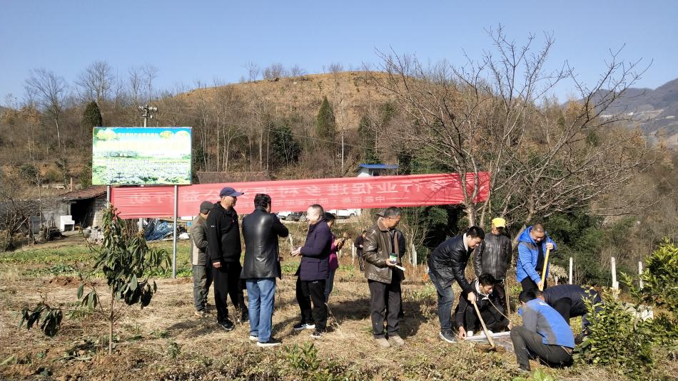
图6 中泰证券在柞水县开展智力帮扶（种植培训）

多种方式开展捐资助学活动
2021年，中泰证券陕西分公司代表山东中泰慈善基金会联合新丝路投教基地，赶赴受水灾影响的柞水县曹坪镇什字村红石小学开展贫困小学助困活动，采买分发食品、文教具、电脑等12类物资，进行儿童财商教育课程。
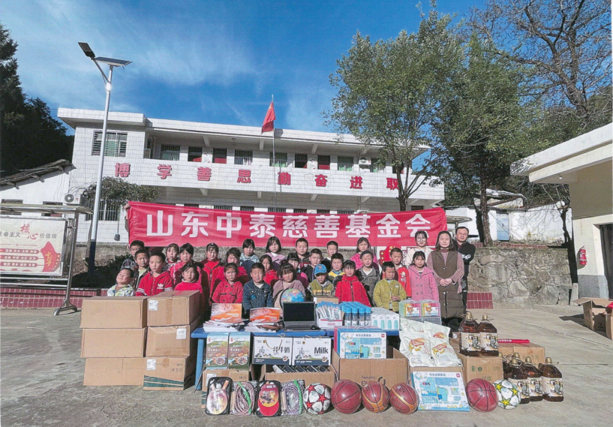
图7 中泰证券陕西分公司走访慰问红石小学
2022年初，中泰证券通过山东中泰慈善基金会出资50万元，与陕西盘龙药业联合在柞水县设立“盘龙中泰助学金”，助力乡村教育事业发展,激励广大教师奋发有为和乡村学生励志成才。

开展消费帮扶，进一步促进乡村产业发展
中泰证券把消费帮扶作为结对帮扶重要抓手，指导工会组织将职工福利保障与促进贫困地区产业发展有机结合，近年来，先后从陕西柞水县采购木耳、茶叶、养生面条、中药制品等农副产品510多万元。中泰证券消费帮扶活动，对于拓宽柞水县农副产品销路、促进当地农产品品牌建设，增加当地农户收入，带动当地产业发展发挥了积极作用。

六、下一步措施和建议
2022年是党的二十大召开之年，也是推动巩固拓展脱贫攻坚成果同乡村振兴有效衔接的关键之年，在深入学习贯彻党的十九届六中全会精神和习近平总书记到陕考察重要讲话重要指示精神下，要紧紧围绕党中央决策部署，坚决守住保障国家粮食安全和不发生规模性返贫两条底线，扎实有序做好乡村发展、乡村建设、乡村治理等重点工作。
一是进一步强化统筹协调。坚持把推进巩固拓展脱贫攻坚成果同乡村振兴有效衔接作为工作重中之重，优先满足“三农”发展要素配置，引导和支持人才、资金、技术等各类发展要素向农村聚集，以农村基础设施建设、乡风文明治理、农村人才队伍建设为重点，推动组织共建、产业共兴、人才共享、文化共育、生态共创，形成以巩固脱贫成果夯实乡村振兴基础，以乡村振兴引领脱贫成果巩固的良性循环机制。
二是要抓实产业就业。加快建设以金米国家级现代农业产业园为中心的多条木耳产业带，因地制宜扶持香菇、茶叶、中药材、生猪、冷水鱼等特色产业。着力提高小额信贷获贷率，积极推广“富民贷”，规范管理互助资金，组织实施好到户类产业帮扶项目。持续完善联农带农机制，让农民更多分享产业增值收益。深化苏陕劳务协作，强化省内劳务协作，加大援企稳岗力度，规范管理公益岗位，用好社区工厂、以工代赈等载体，确保脱贫人口就业规模和收入水平稳中有增。
三是大力培育新型职业农民，为乡村振兴提供人才支撑。农民是建设现代农业和新农村的主体。农民素质的高低，直接影响到乡村振兴的成果。只有培养造就千千万万高素质的新型职业农民，才能形成持续推动现代农业建设的力量源泉。从提高农业生产经营者素质出发，大力开展新型职业农民培训，通过技术培训、政策扶持等措施，留住一批拥有较高素质的青壮年农民从事农业，不断增强农业农村发展活力。大力培养一批懂法律、会经营、能管理、有技术的新型职业农民，为乡村振兴提供有力的人才支撑。
四是要不断提高示范引领作用。逐步打造一批产业特色鲜明、基础设施完善、宜居宜业宜游、社会安定和谐的乡村振兴示范村，形成可借鉴、可复制、可推广的乡村振兴标准，以点带面推动乡村全面振兴。
五是要继续加强环境治理。围绕建设秦岭山水乡村，积极推进村容村貌整治、生活污水和垃圾治理、厕所革命等工作，从根本上治理农村人居环境脏乱差源头，不断巩固提升村庄清洁行动整治成果。定期开展环境优美村、卫生清洁户等评选活动，使“讲文明、讲卫生”成为广大村民的良好行为习惯，促使农村环境面貌发生根本改善。
六是要充分宣传落实政策。通过邀请专家解读、业务人员讲解和制作简明读本等办法，加大巩固脱贫攻坚成果同乡村振兴有效衔接政策的宣传，提高镇村干部对政策理解的精准度和广大群众对政策的知晓率。持续加大乡村产业、农村改厕、灾后重建等一系列衔接政策兑现力度，确保广大群众各类政策应知尽知、应享尽享，不断提高群众的满意度、幸福感。

参考文献：
[1]柞水县人民政府2022年工作报告.
[2]柞水县人民政府2021年工作报告.
[3]2021年商洛市统计公报.
[4]柞水县2020年国民经济和社会发展统计公报.
[5]柞水县2021年实施乡村振兴战略工作汇报.
[6]李奇霖,孙永乐.证券业服务乡村振兴研究[J].证券市场导报,2022(01):12-20+78.
[7]中国证券业协会网站.
[8]柞水县人民政府网站.

